**SIMULAZIONE PRIMA PROVA IN ITINERE STA/VE 2022 – 06/04/2022**

**Prof. Francesco de Pasquale**

**Esercizio 1 (13 punti)**

Un base jumper salta da un ponte alto h0 = 353 m con una velocità iniziale pari a v0 = 6.2 km/h e formante un angolo = 35° rispetto all’asse x. Calcolare:

1. l’altezza massima raggiunta; (4 pti)
2. la distanza di atterraggio sull’asse x a cui installare una rete di salvataggio; (5 pti)
3. a) modulo, direzione e verso della velocità con cui raggiungerà la rete; (4 pti)

oppure

b) se il base jumper riuscirà ad afferrare una bandiera tenuta ferma nel punto x = 2.27 m e y = 331.97 m ed eventualmente a che istante di tempo (5 pti).

**Esercizio 2 (13 punti)**

Un blocco di massa m = 5.78 kg, poggiato su un piano impenetrabile, è in equilibrio (vedi figura). Esso è sottoposto a tre forze: F1 = 10.622 N,   □ F  1.566N   □   F   N   □ 

Calcolare

1. 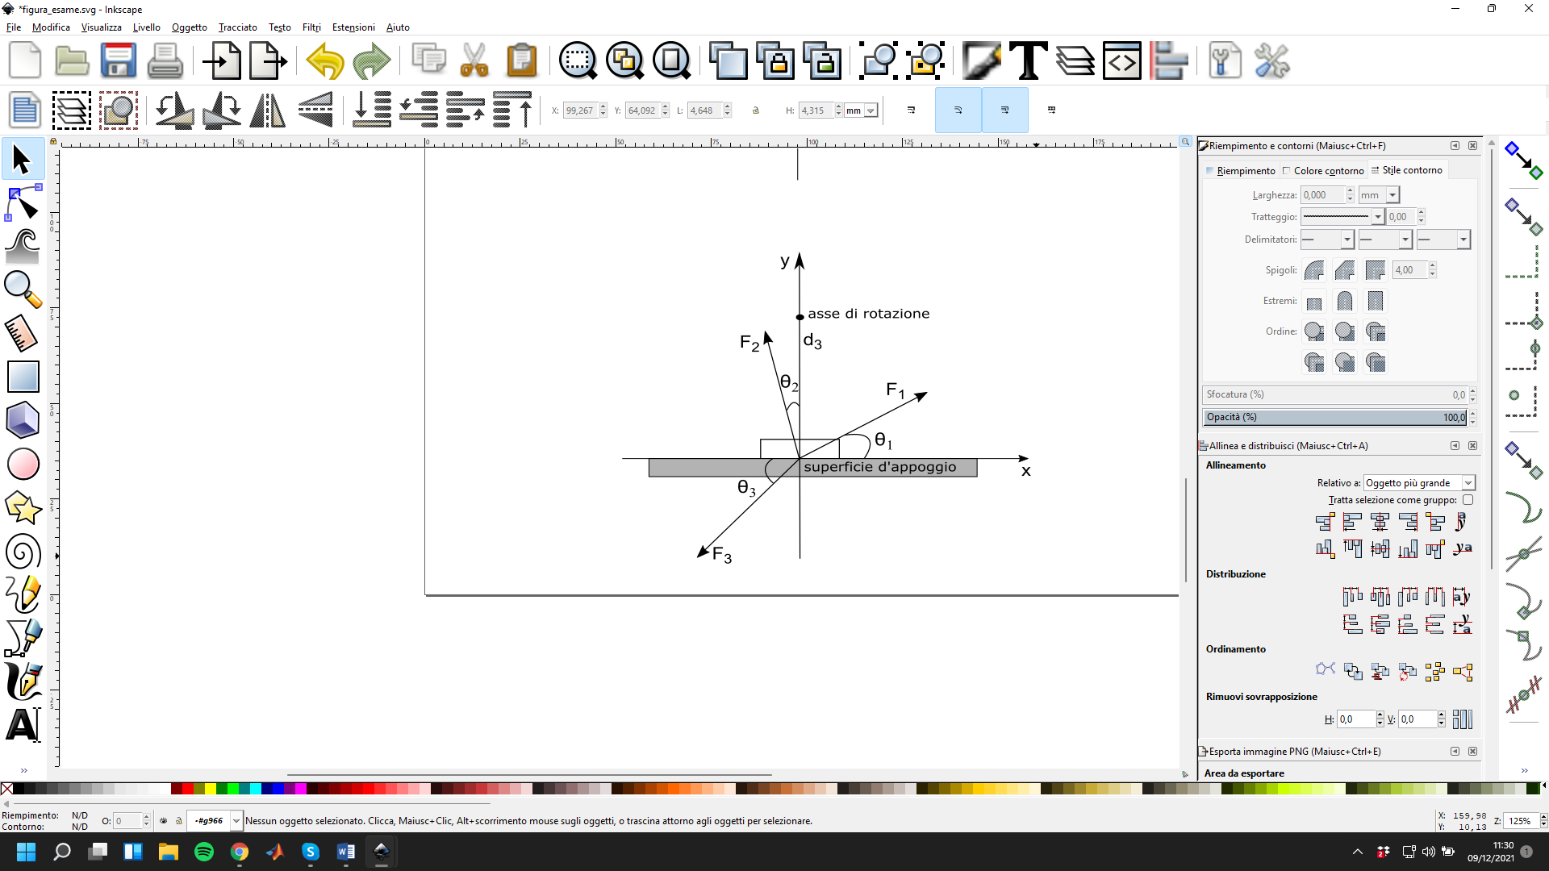Il modulo della risultante forze agenti sul blocco e la sua accelerazione finale; (5 pti)
2. Supponendo ora che ci sia un attrito dinamico con k=0.01, quanto vale la forza di attrito dinamico; (4 pti)
3. Il momento di F3 rispetto ad un asse di rotazione perpendicolare al foglio e posto ad una distanza d3= 4.712 m (indicato in figura) . (4 pti)

**Domanda teorica (max 0.5 pg)**

Descrivere un esempio di leva del I/II/III tipo visto a lezione.

Centro di massa

Forza aerodinamica